Индивидуальная карта освоения учебного предмета

Учебный предмет: обществознание класс 6
ФИО учителя: Иванова Ольга Николаевна Почта учителя distivanova@yandex.ru
№ п/п | Наименование темы урока согласно календарно-тематического плана | Задание из печатного УМК | Перечень образовательных ресурсов/источников для изучения |  | Дата предоставления контрольных материалов | Форма предоставления результатов (ответы на тестовые задания, письменная работа и т. д.)
 |  |  | Веб ресурсы | Параграфы учебника, учебных пособий
1 | Годовая контрольная работа  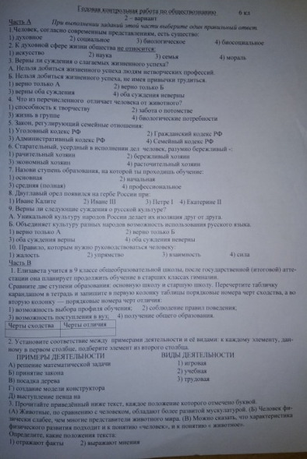 |  | Учи.ру  Российская электронная школа |  | 23.04.2020 | Письменная работа
2 | Повторение | к главе II в.1-3 с.107 | Российская электронная школа  videouroki.net |  | 30.04.2020 | Письменная работа
 | Итого:

Дата выдачи ______________________________

ФИО обучающегося ______________________(___________________)

ФИО родителя (законного представителя)_______________(_____________)

Индивидуальная карта освоения учебного предмета

Учебный предмет: обществознание класс 7
ФИО учителя: Иванова Ольга Николаевна Почта учителя distivanova@yandex.ru
№ п/п | Наименование темы урока согласно календарно-тематического плана | Задание из печатного УМК | Перечень образовательных ресурсов/источников для изучения |  | Дата предоставления контрольных материалов | Форма предоставления результатов (ответы на тестовые задания, письменная работа и т. д.)
 |  |  | Веб ресурсы | Параграфы учебника, учебных пособий
1 | Контрольная работа по темам: «Человек в экономических отношениях. Финансовая грамотность. Управление денежными средствами»  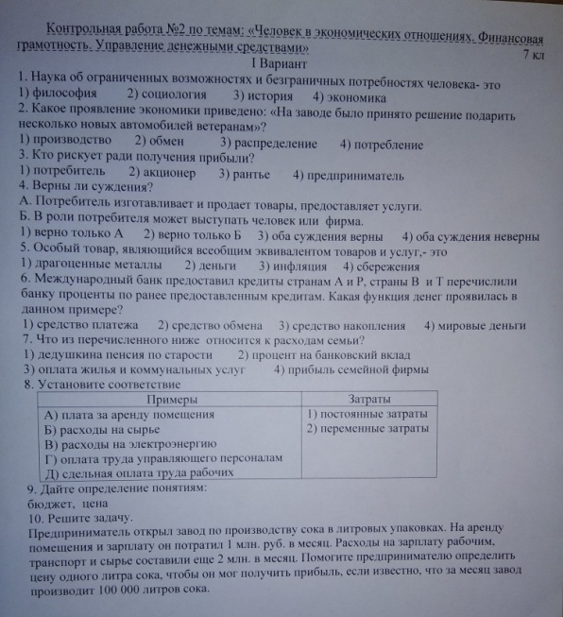 |  | Учи.ру  Российская электронная школа |  | 22.04.2020 | Письменная работа
2 | Годовая контрольная работа  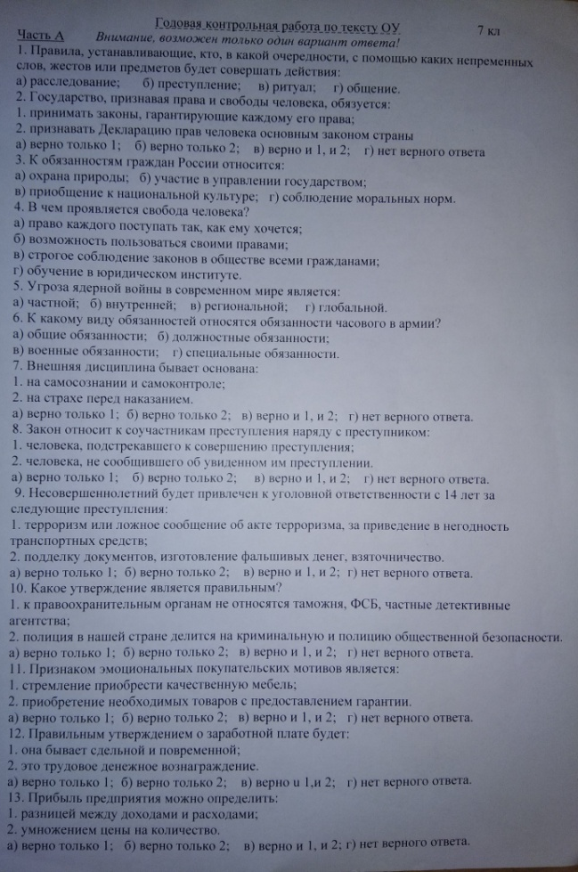 |  | Российская электронная школа  videouroki.net |  | 29.04.2020 | Письменная работа
 | Итого:

Дата выдачи ______________________________

ФИО обучающегося ______________________(___________________)

ФИО родителя (законного представителя)_______________(_____________)

Индивидуальная карта освоения учебного предмета

Учебный предмет: обществознание класс 8
ФИО учителя: Иванова Ольга Николаевна Почта учителя distivanova@yandex.ru
№ п/п | Наименование темы урока согласно календарно-тематического плана | Задание из печатного УМК | Перечень образовательных ресурсов/источников для изучения |  | Дата предоставления контрольных материалов | Форма предоставления результатов (ответы на тестовые задания, письменная работа и т. д.)
 |  |  | Веб ресурсы | Параграфы учебника, учебных пособий
1 | Годовая контрольная работа  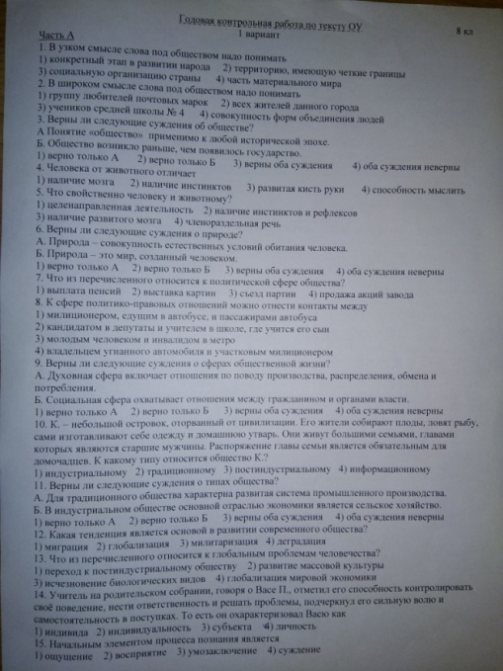 |  | Российская электронная школа  videouroki.net |  | 20.04.2020 | Письменная работа
2 | Для чего нужны финансовые организации. Как увеличить семейные доходы с использованием финансовых организаций. Как осуществлять финансовое планирование на разных жизненных этапах  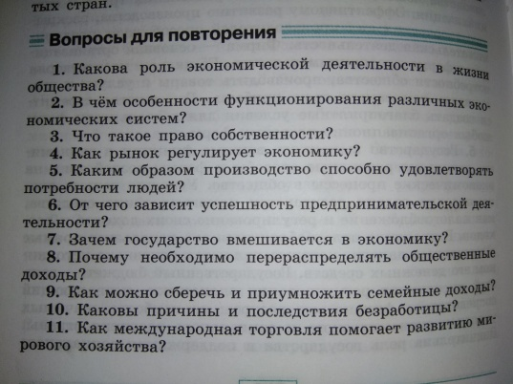 | в.1-3 с.242 | Учи.ру  Российская электронная школа |  | 27.04.2020 | Письменная работа
 | Итого:

Дата выдачи ______________________________

ФИО обучающегося ______________________(___________________)

ФИО родителя (законного представителя)_______________(_____________)

Индивидуальная карта освоения учебного предмета

Учебный предмет: обществознание класс 9
ФИО учителя: Иванова Ольга Николаевна Почта учителя distivanova@yandex.ru
№ п/п | Наименование темы урока согласно календарно-тематического плана | Задание из печатного УМК | Перечень образовательных ресурсов/источников для изучения |  | Дата предоставления контрольных материалов | Форма предоставления результатов (ответы на тестовые задания, письменная работа и т. д.)
 |  |  | Веб ресурсы | Параграфы учебника, учебных пособий
1 | Какие бывают финансовые риски | в.6 с.198 | Учи.ру  Российская электронная школа |  | 21.04.2020 | Письменная работа
2 | Что такое финансовые пирамиды | в.7,8 с.198 | Российская электронная школа  videouroki.net |  | 28.04.2020 | Письменная работа
 | Итого:

Дата выдачи ______________________________

ФИО обучающегося ______________________(___________________)

ФИО родителя (законного представителя)_______________(_____________)

Индивидуальная карта освоения учебного предмета

Учебный предмет: история класс 5
ФИО учителя: Иванова Ольга Николаевна Почта учителя distivanova@yandex.ru
№ п/п | Наименование темы урока согласно календарно-тематического плана | Задание из печатного УМК | Перечень образовательных ресурсов/источников для изучения |  | Дата предоставления контрольных материалов | Форма предоставления результатов (ответы на тестовые задания, письменная работа и т. д.)
 |  |  | Веб ресурсы | Параграфы учебника, учебных пособий
1 | Взятие Рима варварами | в.4 с.293 | Учи.ру  Российская электронная школа | §60 | 20.04.2020 | Письменная работа
2 | Контрольная работа по теме: «Древний Рим»  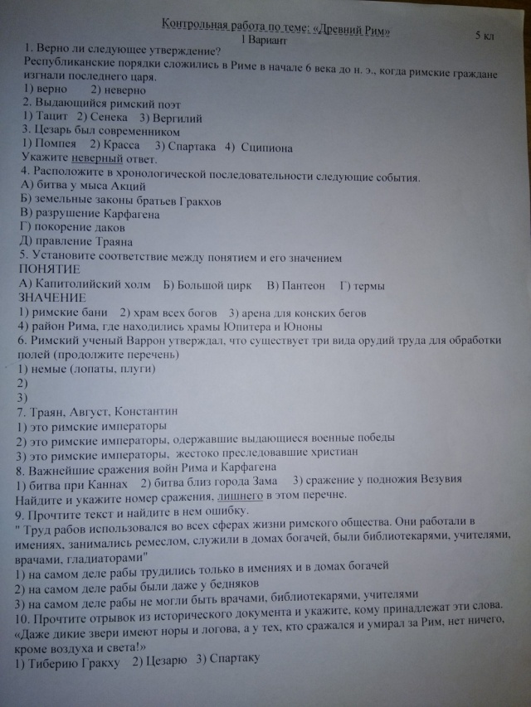 |  | Российская электронная школа  ЯКласс |  | 22.04.2020 | Письменная работа
3 | Годовая контрольная работа  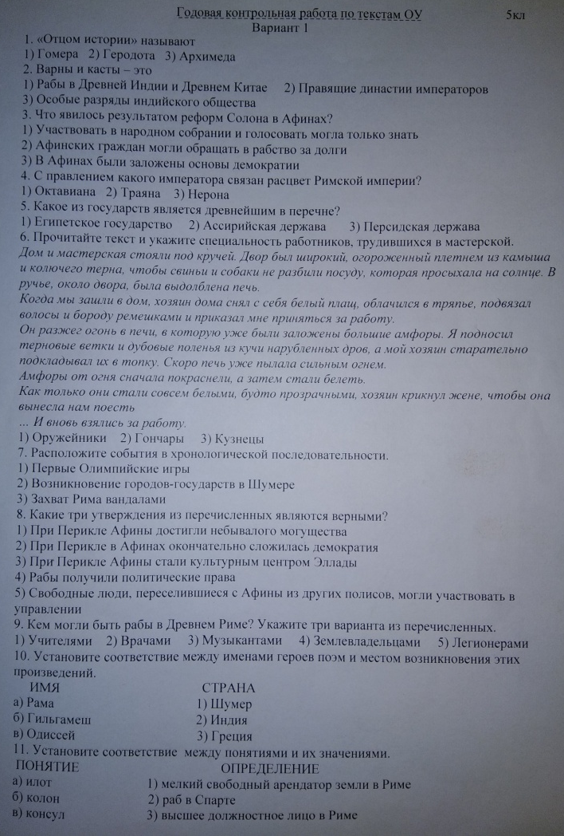 |  | Российская электронная школа  videouroki.net |  | 27.04.2020 | Письменная работа
4 | Защита проектов по теме: «Первобытный человек» |  | Российская электронная школа  videouroki.net |  | 29.04.2020 | Фото или скрины любой творческой работы
 | Итого:

Дата выдачи ______________________________

ФИО обучающегося ______________________(___________________)

ФИО родителя (законного представителя)_______________(_____________)

Индивидуальная карта освоения учебного предмета

Учебный предмет: история класс 6
ФИО учителя: Иванова Ольга Николаевна Почта учителя distivanova@yandex.ru
№ п/п | Наименование темы урока согласно календарно-тематического плана | Задание из печатного УМК | Перечень образовательных ресурсов/источников для изучения |  | Дата предоставления контрольных материалов | Форма предоставления результатов (ответы на тестовые задания, письменная работа и т. д.)
 |  |  | Веб ресурсы | Параграфы учебника, учебных пособий
1 | Достопримечательности КБР |  | Учи.ру  Российская электронная школа |  | 21.04.2020 | Устный обзор
2 | Контрольная работа по теме: «Русские земли в середине XIII-XVвв.»  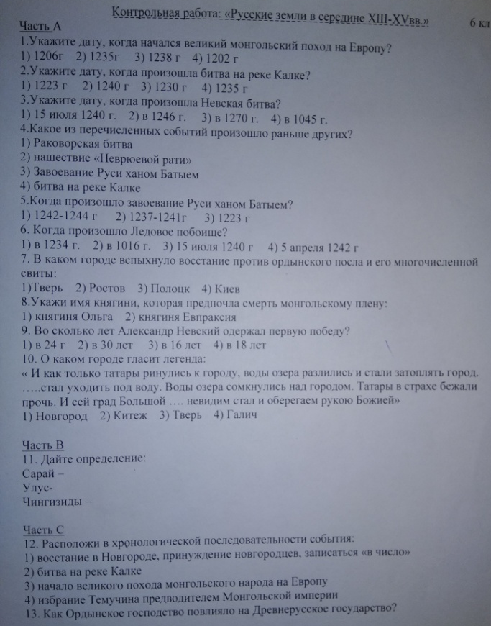 |  | Российская электронная школа |  | 22.04.2020 | Письменная работа
3 | Годовая контрольная работа  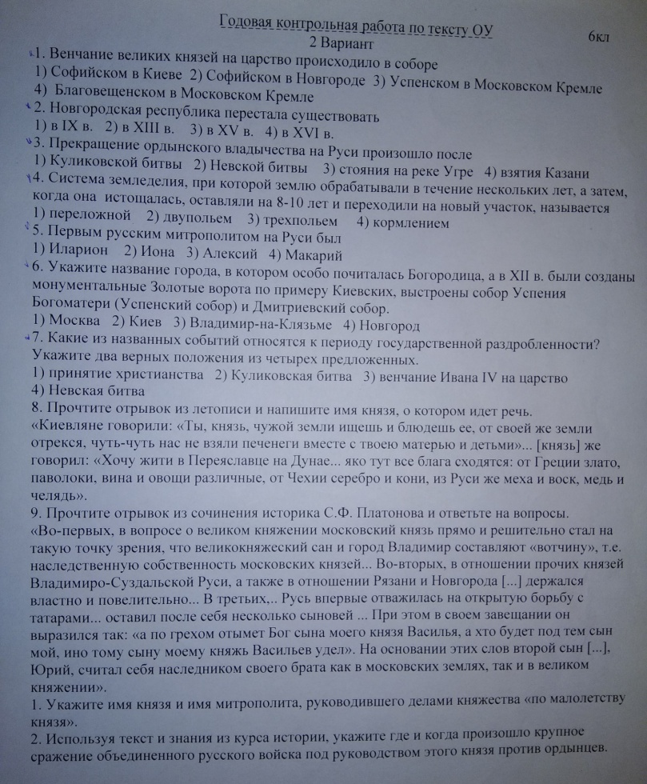 |  | Российская электронная школа  videouroki.net |  | 28.04.2020 | Письменная работа
4 | Защита проектов по теме: «Русь древняя» |  | Российская электронная школа  videouroki.net |  | 29.04.2020 | Фото или скрины любой творческой работы
 | Итого:

Дата выдачи ______________________________

ФИО обучающегося ______________________(___________________)

ФИО родителя (законного представителя)_______________(_____________)

Индивидуальная карта освоения учебного предмета

Учебный предмет: история класс 7
ФИО учителя: Иванова Ольга Николаевна Почта учителя distivanova@yandex.ru
№ п/п | Наименование темы урока согласно календарно-тематического плана | Задание из печатного УМК | Перечень образовательных ресурсов/источников для изучения |  | Дата предоставления контрольных материалов | Форма предоставления результатов (ответы на тестовые задания, письменная работа и т. д.)
 |  |  | Веб ресурсы | Параграфы учебника, учебных пособий
1 | Жизнь и быт различных сословий. Поселения и жилища кабардинцев и балкарцев | в.5,6 с.208 | Российская электронная школа | §27 | 21.04.2020 | Письменная работа
2 | Контрольная работа по теме: «Россия в XVII в.»  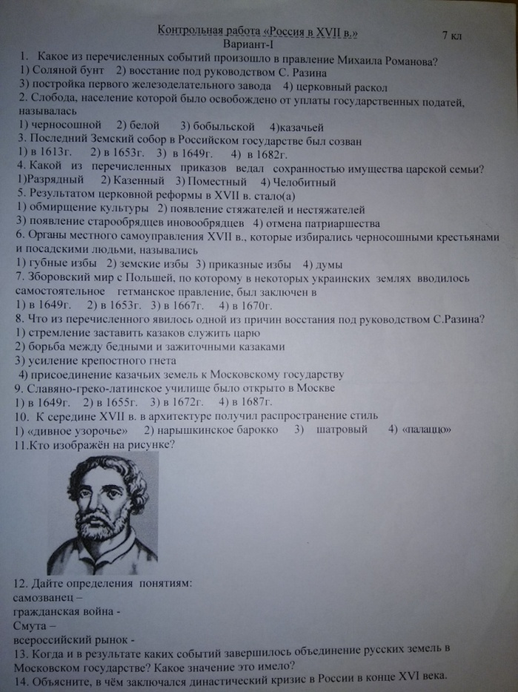 |  | Учи.ру  Российская электронная школа |  | 22.04.2020 | Письменная работа
3 | Годовая контрольная работа  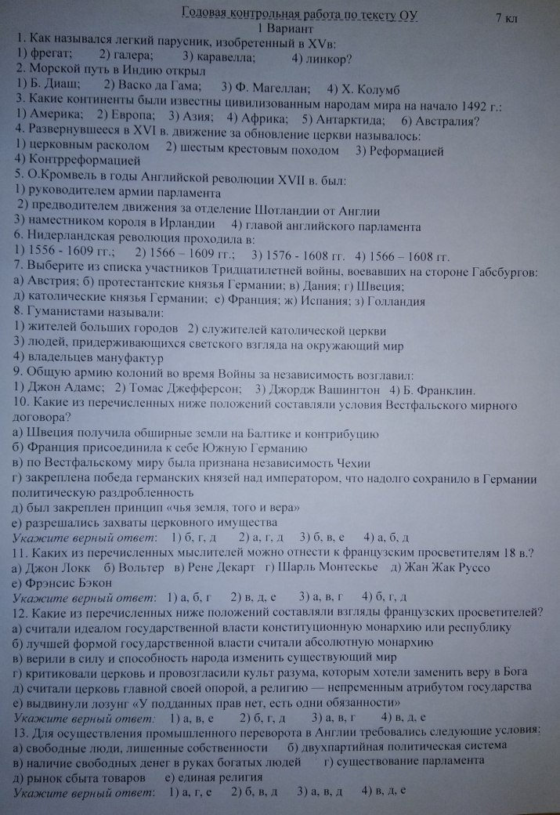 |  | Российская электронная школа  videouroki.net |  | 28.04.2020 | Письменная работа
4 | Защита проектов по теме: «Россия в XVII в.» |  | Российская электронная школа  videouroki.net |  | 29.04.2020 | Фото или скрины любой творческой работы
 | Итого:

Дата выдачи ______________________________

ФИО обучающегося ______________________(___________________)

ФИО родителя (законного представителя)_______________(_____________)

Индивидуальная карта освоения учебного предмета

Учебный предмет: история класс 8
ФИО учителя: Иванова Ольга Николаевна Почта учителя distivanova@yandex.ru
№ п/п | Наименование темы урока согласно календарно-тематического плана | Задание из печатного УМК | Перечень образовательных ресурсов/источников для изучения |  | Дата предоставления контрольных материалов | Форма предоставления результатов (ответы на тестовые задания, письменная работа и т. д.)
 |  |  | Веб ресурсы | Параграфы учебника, учебных пособий
1 | Культура и быт российских сословий | в.1,2 с.220 | Учи.ру  Российская электронная школа | §32 | 20.04.2020 | Письменная работа
2 | Контрольная работа по теме: «Эпоха реформ Петра I. Россия в эпоху дворцовых переворотов. Расцвет Российской империи»  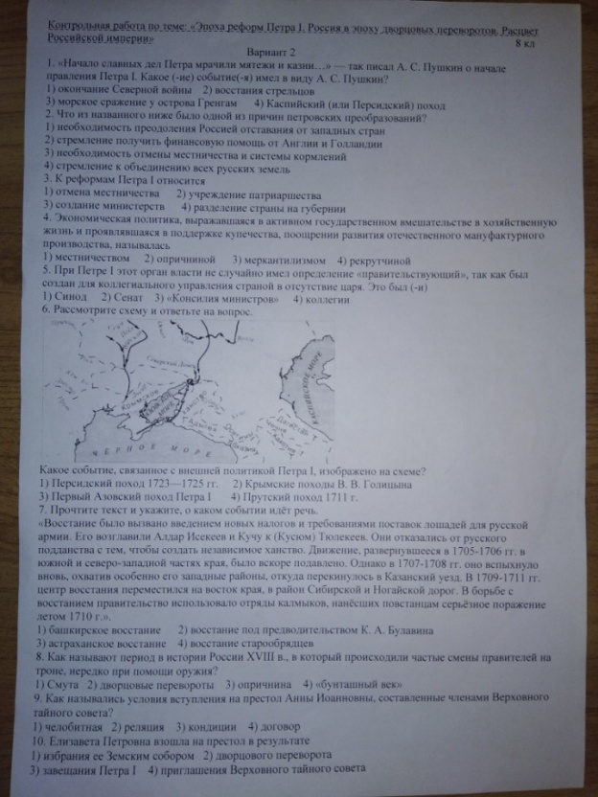 |  | Российская электронная школа |  | 22.04.2020 | Письменная работа
3 | Повторение темы: «Российская культура, наука, общественная мысль после Петра Великого» | в.3,7 с.224 | Российская электронная школа  videouroki.net |  | 27.04.2020 | Письменная работа
4 | Годовая контрольная работа  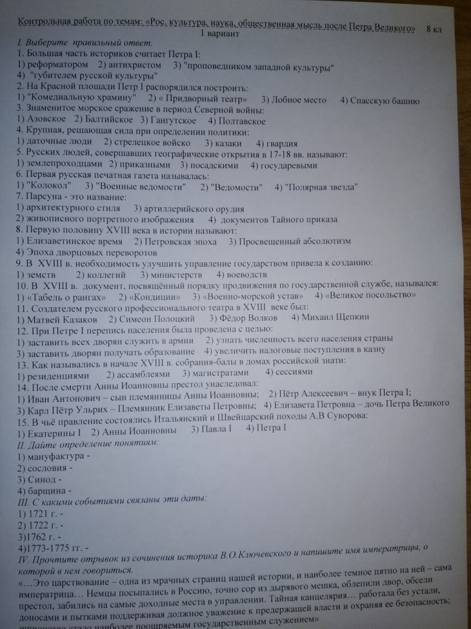 |  | Российская электронная школа  videouroki.net |  | 29.04.2020 | Письменная работа
 | Итого:

Дата выдачи ______________________________

ФИО обучающегося ______________________(___________________)

ФИО родителя (законного представителя)_______________(_____________)

Индивидуальная карта освоения учебного предмета

Учебный предмет: история КБР класс 8
ФИО учителя: Иванова Ольга Николаевна Почта учителя distivanova@yandex.ru
№ п/п | Наименование темы урока согласно календарно-тематического плана | Задание из печатного УМК | Перечень образовательных ресурсов/источников для изучения |  | Дата предоставления контрольных материалов | Форма предоставления результатов (ответы на тестовые задания, письменная работа и т. д.)
 |  |  | Веб ресурсы | Параграфы учебника, учебных пособий
1 | Годовая контрольная работа  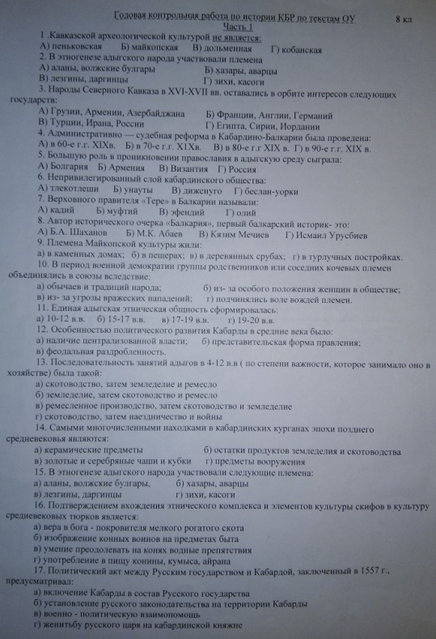 |  | videouroki.net |  | 30.04.2020 | Письменная работа
 | Итого:

Дата выдачи ______________________________

ФИО обучающегося ______________________(___________________)

ФИО родителя (законного представителя)_______________(_____________)

Индивидуальная карта освоения учебного предмета

Учебный предмет: история класс 9
ФИО учителя: Иванова Ольга Николаевна Почта учителя distivanova@yandex.ru
№ п/п | Наименование темы урока согласно календарно-тематического плана | Задание из печатного УМК | Перечень образовательных ресурсов/источников для изучения |  | Дата предоставления контрольных материалов | Форма предоставления результатов (ответы на тестовые задания, письменная работа и т. д.)
 |  |  | Веб ресурсы | Параграфы учебника, учебных пособий
1 | Контрольная работа по теме: «Россия во второй половине XIX в"  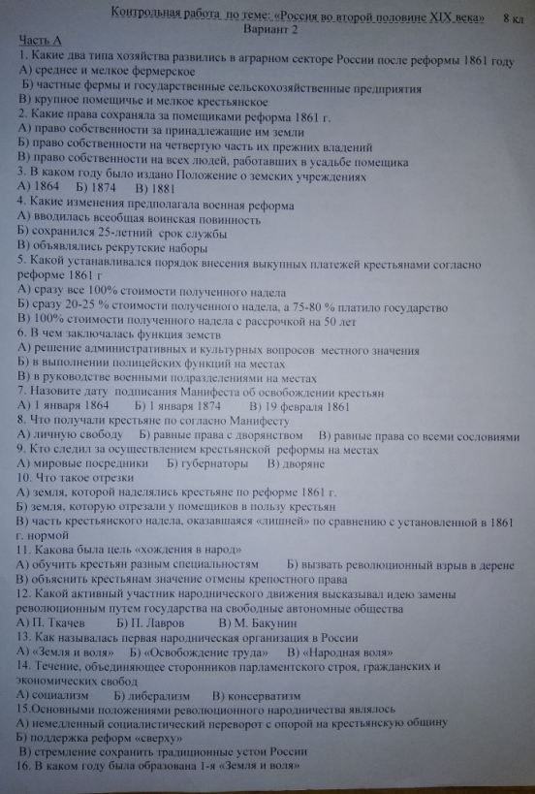 |  | Российская электронная школа |  | 20.04.2020 | Письменная работа
2 | Серебряный век российской культуры | в.1,2 с.276 | Учи.ру  Российская электронная школа | §35 | 22.04.2020 | Письменная работа
3 | Просвещение и наука в начале ХХ века | в.4 с.285 | Российская электронная школа  videouroki.net | §36 | 27.04.2020 | Письменная работа
4 | Повторение темы: «Россия в начале ХХ в» | в.1 с.288 | Российская электронная школа  videouroki.net |  | 29.04.2020 | Письменная работа
 | Итого:

Дата выдачи ______________________________

ФИО обучающегося ______________________(___________________)

ФИО родителя (законного представителя)_______________(_____________)

Индивидуальная карта освоения учебного предмета

Учебный предмет: история КБР класс 9
ФИО учителя: Иванова Ольга Николаевна Почта учителя distivanova@yandex.ru
№ п/п | Наименование темы урока согласно календарно-тематического плана | Задание из печатного УМК | Перечень образовательных ресурсов/источников для изучения |  | Дата предоставления контрольных материалов | Форма предоставления результатов (ответы на тестовые задания, письменная работа и т. д.)
 |  |  | Веб ресурсы | Параграфы учебника, учебных пособий
1 | Кабардино-Балкарская Республика на современном этапе | текст | videouroki.net | §64  учебн. пособия | 30.04.2020 | конспект или сложный план текста
 | Итого:

Дата выдачи ______________________________

ФИО обучающегося ______________________(___________________)

ФИО родителя (законного представителя)_______________(_____________)

Индивидуальная карта освоения учебного предмета

Учебный предмет: география класс 5
ФИО учителя: Иванова Ольга Николаевна Почта учителя distivanova@yandex.ru
№ п/п | Наименование темы урока согласно календарно-тематического плана | Задание из печатного УМК | Перечень образовательных ресурсов/источников для изучения |  | Дата предоставления контрольных материалов | Форма предоставления результатов (ответы на тестовые задания, письменная работа и т. д.)
 |  |  | Веб ресурсы | Параграфы учебника, учебных пособий
1 | Годовая контрольная работа  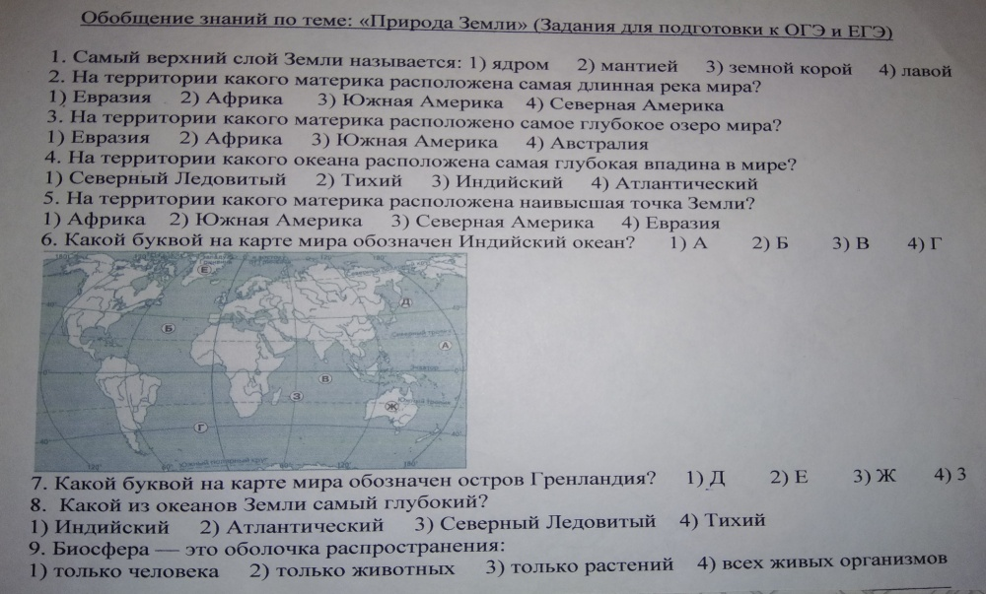 |  | Российская электронная школа  videouroki.net |  | 20.04.2020 | Письменная работа
2 | Повторение темы: «Человек на Земле» |  | Российская электронная школа  videouroki.net | §17-19 | 27.04.2020 | повторение
 | Итого:

Дата выдачи ______________________________

ФИО обучающегося ______________________(___________________)

ФИО родителя (законного представителя)_______________(_____________)

Индивидуальная карта освоения учебного предмета

Учебный предмет: география класс 6
ФИО учителя: Иванова Ольга Николаевна Почта учителя distivanova@yandex.ru
№ п/п | Наименование темы урока согласно календарно-тематического плана | Задание из печатного УМК | Перечень образовательных ресурсов/источников для изучения |  | Дата предоставления контрольных материалов | Форма предоставления результатов (ответы на тестовые задания, письменная работа и т. д.)
 |  |  | Веб ресурсы | Параграфы учебника, учебных пособий
1 | Население Земли. Человек и природа | в.1 с.153 | Российская электр. школа  videouroki.net | §34 | 20.04.2020 | Письменная работа
2 | Годовая контрольная работа  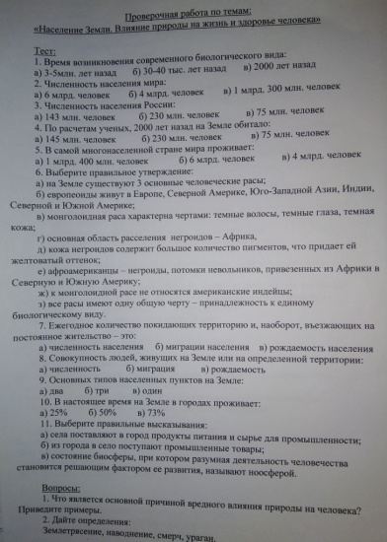 |  | Российская электронная школа |  | 27.04.2020 | Письменная работа
 | Итого:

Дата выдачи ______________________________

ФИО обучающегося ______________________(___________________)

ФИО родителя (законного представителя)_______________(_____________)

Индивидуальная карта освоения учебного предмета

Учебный предмет: география класс 7
ФИО учителя: Иванова Ольга Николаевна Почта учителя distivanova@yandex.ru
№ п/п | Наименование темы урока согласно календарно-тематического плана | Задание из печатного УМК | Перечень образовательных ресурсов/источников для изучения |  | Дата предоставления контрольных материалов | Форма предоставления результатов (ответы на тестовые задания, письменная работа и т. д.)
 |  |  | Веб ресурсы | Параграфы учебника, учебных пособий
1 | Страны Восточной, Южной и Юго-Восточной Азии. Китай. Япония | в.1 с.309 (Китай), выписать новые понятия из темы: «Япония» | Учи.ру  Российская электронная школа | §61-63 | 21.04.2020 | Письменная работа
2 | Индия. Индонезия. Закономерности геогр.оболочки. Взаимодействие природы и общества | с.4.с.317, в.3.с.320 | Российская электронная школа  videouroki.net | §64-66 | 23.04.2020 | Письменная работа
3 | Контрольная работа по теме: «Евразия»  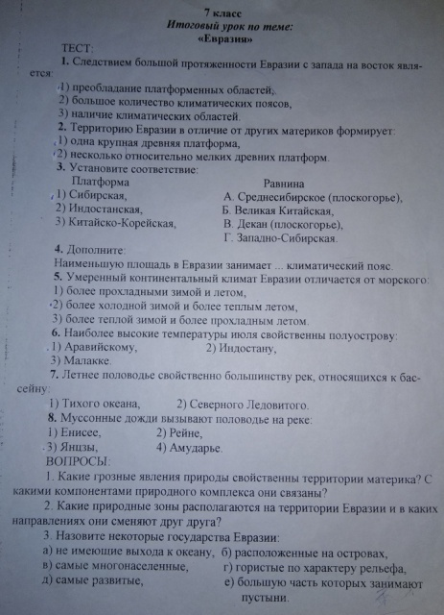 |  | Российская электронная школа  videouroki.net |  | 28.04.2020 | Письменная работа
4 | Годовая контрольная работа  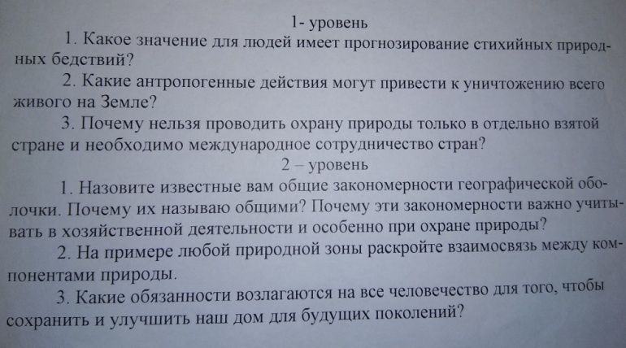 |  | Российская электронная школа  videouroki.net |  | 30.04.2020 | Письменная работа
 | Итого:

Дата выдачи ______________________________

ФИО обучающегося ______________________(___________________)

ФИО родителя (законного представителя)_______________(_____________)

Индивидуальная карта освоения учебного предмета

Учебный предмет: география класс 8
ФИО учителя: Иванова Ольга Николаевна Почта учителя distivanova@yandex.ru
№ п/п | Наименование темы урока согласно календарно-тематического плана | Задание из печатного УМК | Перечень образовательных ресурсов/источников для изучения |  | Дата предоставления контрольных материалов | Форма предоставления результатов (ответы на тестовые задания, письменная работа и т. д.)
 |  |  | Веб ресурсы | Параграфы учебника, учебных пособий
1 | Контрольная работа  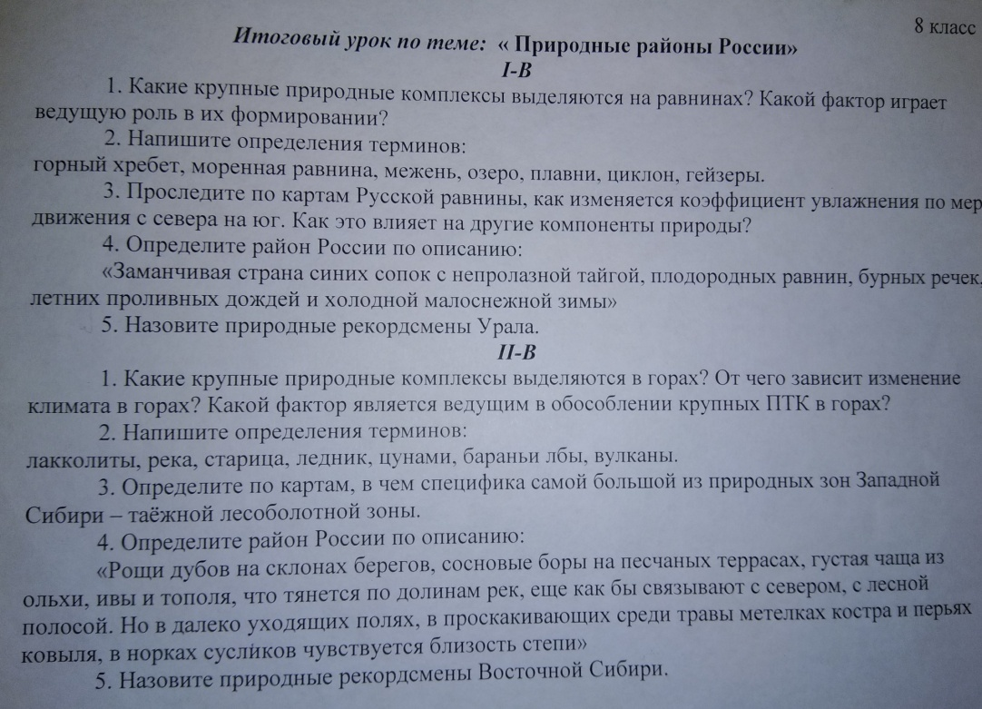 |  | Учи.ру  Российская электронная школа |  | 22.04.2020 | Письменная работа
2 | Влияние природных условий на жизнь и здоровье человека. Воздействие человека на природу. Практ. Работа № 13: «Сравнительная характеристика природных условий и ресурсов двух регионов России»  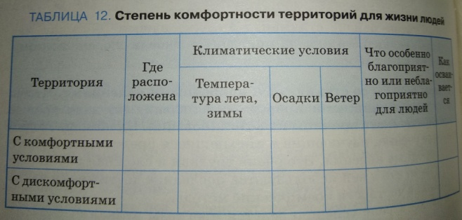 | табл.12 с.270 | Российская электронная школа | §52, 53 | 23.04.2020 | Письменная работа
3 | Рациональное природопользование. Экология и здоровье человека. География для природы и общества. Практ. Работа № 14: «Характеристика экологич.состояния одного из регионов России». Россия на экологической карте мира | в.1 с.274, в.2.с.279, в.2.с.285 | Российская электронная школа  videouroki.net | §54-57 | 29.04.2020 | Письменная работа
4 | Годовая контрольная работа  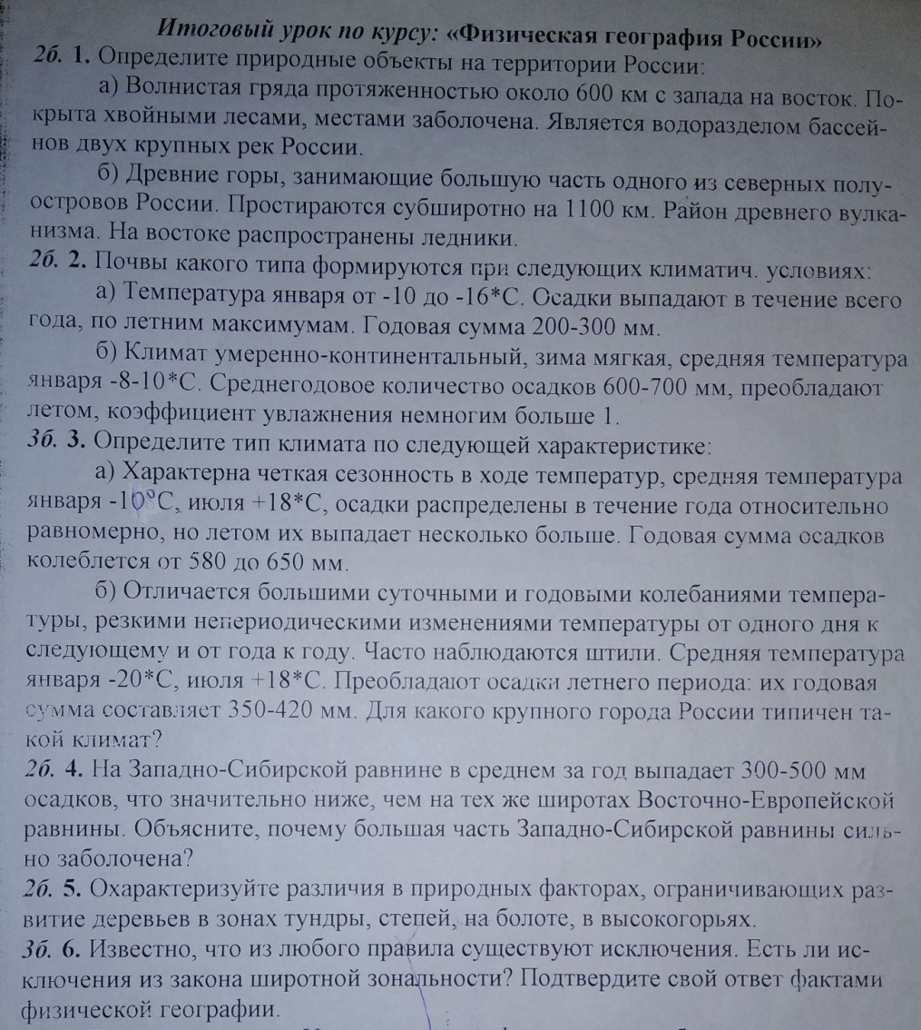 |  | Российская электронная школа  videouroki.net |  | 30.04.2020 | Письменная работа
 | Итого:

Дата выдачи ______________________________

ФИО обучающегося ______________________(___________________)

ФИО родителя (законного представителя)_______________(_____________)

Индивидуальная карта освоения учебного предмета

Учебный предмет: география КБР класс 8
ФИО учителя: Иванова Ольга Николаевна Почта учителя distivanova@yandex.ru
№ п/п | Наименование темы урока согласно календарно-тематического плана | Задание из печатного УМК | Перечень образовательных ресурсов/источников для изучения |  | Дата предоставления контрольных материалов | Форма предоставления результатов (ответы на тестовые задания, письменная работа и т. д.)
 |  |  | Веб ресурсы | Параграфы учебника, учебных пособий
1 | Годовая контрольная работа  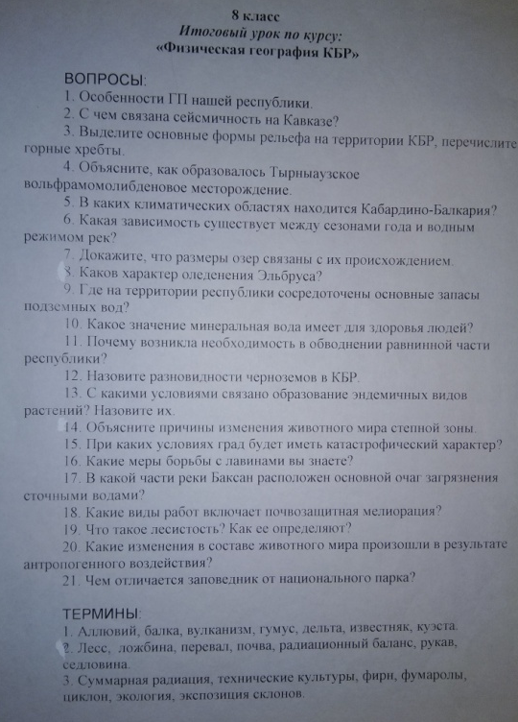  Из "Вопросов" выбрать и ответить на любые пять. Из "Терминов" выбрать один ряд из трех и дать им пояснение. |  | videouroki.net |  | 23.04.2020 | Письменная работа
 | Итого:

Дата выдачи ______________________________

ФИО обучающегося ______________________(___________________)

ФИО родителя (законного представителя)_______________(_____________)
Индивидуальная карта освоения учебного предмета

Учебный предмет: география класс 9
ФИО учителя: Иванова Ольга Николаевна Почта учителя distivanova@yandex.ru
№ п/п | Наименование темы урока согласно календарно-тематического плана | Задание из печатного УМК | Перечень образовательных ресурсов/источников для изучения |  | Дата предоставления контрольных материалов | Форма предоставления результатов (ответы на тестовые задания, письменная работа и т. д.)
 |  |  | Веб ресурсы | Параграфы учебника, учебных пособий
1 | Дальний Восток: хозяйство и перспективы | в.1,2 с.213 | Российская электронная школа | §55 | 20.04.2020 | Письменная работа
2 | Практическая работа №10: «Проектная работа. Развитие Дальнего Востока в первой половине 21в.» | в.3,4 с.213 | Учи.ру  Российская электронная школа | §56 | 21.04.2020 | Письменная работа
3 | Контрольная работа по теме: «Регионы России»  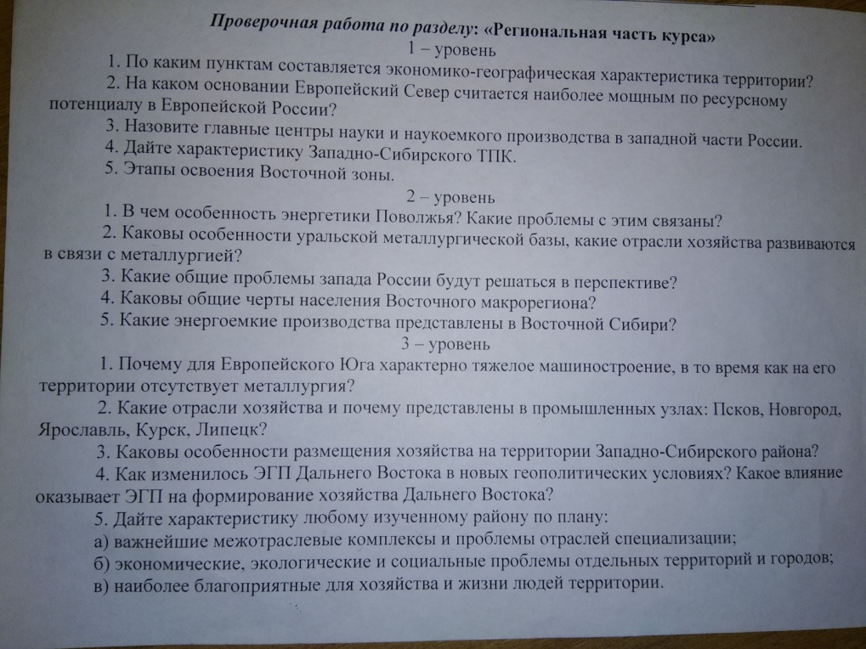 |  | Российская электронная школа  videouroki.net |  | 27.04.2020 | Письменная работа
4 | Россия в мире |  | Российская электронная школа  videouroki.net | §57 | 28.04.2020 | устный обзор
 | Итого:
Дата выдачи ______________________________
ФИО обучающегося ______________________(___________________)
ФИО родителя (законного представителя)_______________(_____________)

